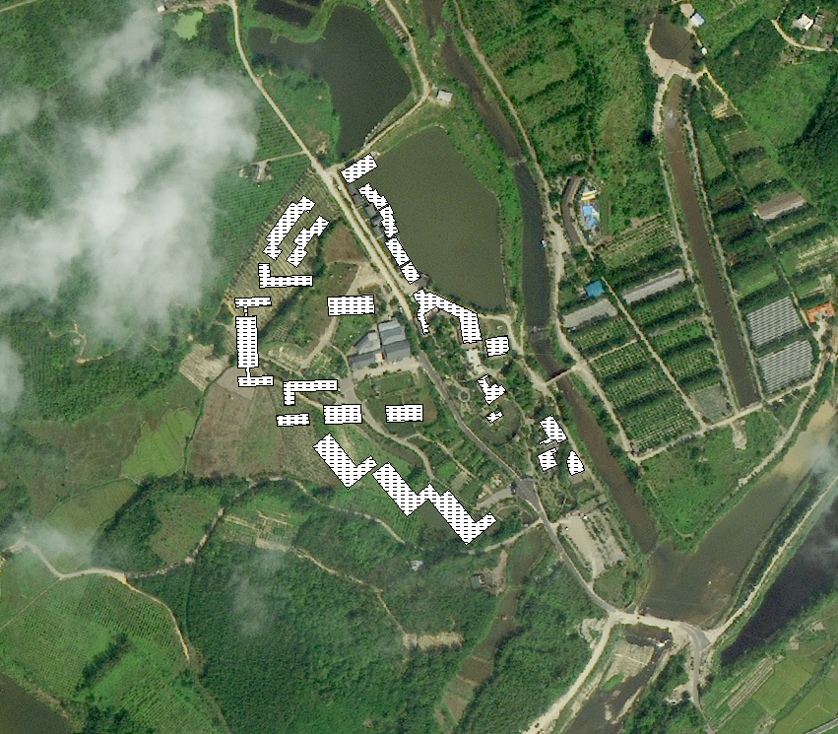
用地范围
附件：深圳市深汕特别合作区2023年度第四十三批次城镇建设用地
地理位置图
项目范围

